2009年海安县初三物理模拟考试卷
一、选择题（每题只有一个选项正确．选对得2分，选错不得分，共24分．）
1．下列四个现象中，能用光的反射现象解释的是
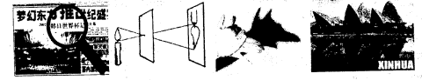
A．放大的字 B．小孔成像 C．手影 D．倒影
2．如图是电工常用的胶把钢丝钳，下列说法中错误的是
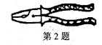
A．钢丝钳的剪口比较薄，为了增大压强
B．钢丝钳把采用橡胶套，为了避免触电
C．钢丝钳的钳口较粗糙，为了减小摩擦
D．钢丝钳把采用钢材料，为了提高硬度
3．下列相关能置转化的几种说法，其中正确的是
A．微波炉将电能转化为内能 B．汽油机将机械能转化为内能
C．扬声器将机械能转化为电能 D．发电机将电能转化为机械能
4．电磁波不需要介质也能向外传递能量，形成电磁辐射．电磁辐射对人体健康的影响已引起了人们的广泛关注，下列几乎不会对人体产生电磁辐射的是
A．长时间使用手电筒 B．长时间玩电脑游戏
C．将手机悬挂在胸前 D．靠近工作的微波炉
5．你对物质世界从微观到宏观的尺度有大致的了解吗？下列由大到小排列的是
A．地球、太阳、银河系 B．分子、微生物、原子
C．电子、原子核、分子 D．银河系、太阳、地球
6．下列几种物质中导电能力最强的是
A．半导体 B．导体 C．超导体 D．绝缘体
7．在安装直流电动机模型的实验中，安装完毕后闭合开关，线圈沿顺时针方向转动，要想使线圈沿逆时针方向转动，正确的做法是
A．减少一节电池
B．调换磁性更强的磁铁
C．把电源正、负极对调或磁铁南、北极对调
D．把电源正、负极和磁铁南、北极同时对调
8．自然界存在多种能为人类提供生活、生产所需能量的能源，在下列凡组能源中，其中都是可再生能源的一组是
A．水能、石油、核燃料 B．风能、水能、太阳能
C．风能、煤炭、天然气 D．煤炭、石油、天然气
9．以下数据中与实际情况基本相符的是
A．一个西瓜的质量约10g B．20个鸡蛋的质量约lkg
C．550ml的饮用水的质量约为lkg D．一个普通初中生的质量约500kg
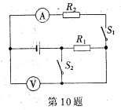
10.如图所示的电路中，R1、R2均为定值电阻，电源电压不变，闭合开S1、S2，两电表均有示数；再断开开关S2.关于电压表、电流表断开示数的变化情况有下列几种说法，其中正确的是
A．电流表示数不变，电压表示数变小
B．电流表示数变小，电压表示数变大
C．电流表示数变小，电压表与电流表示数的比值变大
D．电压表示数变小，电压表与电流表示数的比值不变
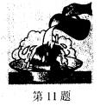
11.如图所示，在空铁皮罐中放人少量的水，罐口打开．放在酒精灯加热，待罐口出现白雾时．将罐口用盖子盖紧，小心放入盆内，然后铁皮罐。下列说法正确的是
A．罐口的白雾，是水汽化形成的水蒸气
B．铁皮罐被压瘪，是由于大气压的作用
C．铁皮罐被压瘪，是由于罐体冷却收缩形成的
D．铁皮罐压瘪后，过一段时间又自动恢复原状
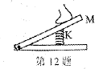
12.在体操比赛的“鞍马”项目中，运动员上“马”前要踩踏板，如图所示，当脚接触跳板M直至弹簧K被压缩至最短的过程中，下列有关运动员动能变化情况正确的
A．先增大后减小 B．由零不断增大
C．先减小后增大 D．不断减小

第Ⅱ卷（非选择题共76分）
二、填空题（每空1分，共28分）
13.小明在表演二胡时，用弓拉动琴弦，使琴弦▲ 而发声,二胡的声音是通过 ▲ 传播到我们耳中的.
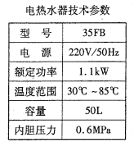
14.光是一种电磁波，当电磁波在空气中传播时，传播的速度是▲ m/s，红光的频率比紫光低，则红光的波长比紫光 ▲ （长／短／相等）．
15.根据“电热水器技术参数”中的信息完成填空，这种电热水器正常工作的电流是 ▲ A．如果每天加热时间减少20min，一个月（按30天计算）节约的电能约为 ▲ kW·h．
16.小明坐在汽车上，看到路旁的树木向后退去，他是以 ▲ 为参照物的；汽车行驶过程中遇到了紧急情况，司机师傅采用急刹车的方法使汽车停止运动，小明发现从刹车到静止，汽车还要前进一段路程，这是由于 ▲ ，但运动的速度越来越小，为减少交通事故，公路上都设有限速标志，这是因为汽车的速度越大， ▲ 越大，刹车后前进的路程越长．
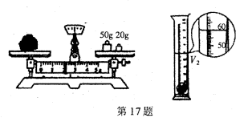
17.小明要测量金属块的密度．
(1)调节天平平衡，将游码移到零刻度后，发现指针停在分度盘的左侧，小明应将横梁右端的平衡螺母向 ▲ （左／右）移动。
(2)测金属块质量．小明在天平右盘中放50g和20g的砝码各一只，并将游码移到如图所示的位置时，指针恰好停在分度盘的中央，则金属块的质量为 ▲g。
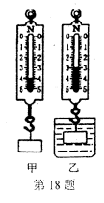
(3)测金属块的体积，小明把金属块放到盛50mL水的量筒中，水面升高后的位置如图所示．则金属块的体积为 ▲ cm3，密度为 ▲ kg/m3．
18.如图甲所示，物体重 ▲ N．把物体浸没在水中，弹簧测力计示数为3N，如图乙所示，则物体受到浮力为 ▲ N，还可利用此实验器材探究浮力大小与 ▲ 的关系．
19.在“用电压表和电流表测电阻”的实验中，小明同学连接完实验电路，闭合开关，电流表指针位置如图，则电流表的示数是 ▲ A．当调节滑动变阻器的滑片时，小明发现电压表和电流表的示数变化相反，已知实验中使用的电源是稳压电源，电源两端的电压保持不变，则出现这一现象的原因是电压表接到了 ▲ 的两端，
20.如图所示，是小鹏在使用同一支压强计探究液体内部压强过程中的一个情景，请你仔细观察图，并回答下列问题：甲、乙两次测得的压强大的是 ▲ （甲／乙）.你是根据什么现象判断的？
答案： ▲
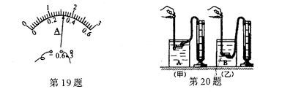
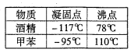
21.（4分）请思考回答问题：
(1)小明要自制一支能测水沸点的温度计，现有表中所列的两种物质，他不应该选表中的▲ 作为测温物质，原因是 ▲ 。
(2)小明把制作的温度计先后放入冰水混合物和沸水中，分别标出温度计中液柱达到的位置A 和B．接着将制作的温度计放在刻度尺旁，如图所示．如果以图中刻度尺的刻度作为温度计的刻度．这时温度计的测量范围是 ▲ ℃．图中液柱对应的温度是 ▲ ℃。
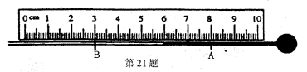
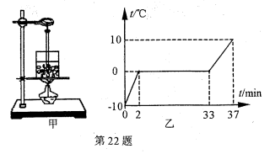
22.某小组观察200g冰熔化的实验装置如图甲，收集数据后绘制了图乙所示的温度—时间图像．
(l)根据图像判断：冰在熔化时，不断吸收热量，温度 ▲ （升高／降低／不变）；第34min时，这种物质的状态是 ▲ ．
(2)热由酒精灯的火焰传给水，但不会反过来传递，这说明能量转化或转移有 ▲ 性．
(3)根据图像中信息和相关知识，估算烧杯中冰熔化吸收的热量约 ▲ J．

三、解答题（48分）
23.（6分）按要求完成下列各图．
(1)如图所示，—束光射向三棱镜，画出这束光两次折射的大致光路．
(2)重800N的小船漂浮在水面上，请你在图中画出小船的受力示意图．
(3)如图所示，是钓鱼竿钓鱼停在空中某位置的示意图.O为支点，F1是手对鱼竿的动力．请你在图中画出阻力F2和动力F1的力臂．
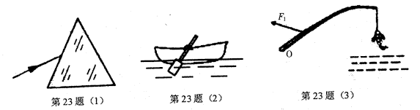
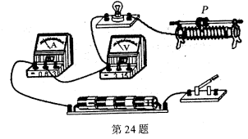
24.（7分）某班同学到实验室做“测定小灯泡额定功率”的实验，被测小灯泡的额定电压为3.8V，电阻约为l0Ω.实验室有如下器材：电源(电压为6V)、电流表（0~0.6A 0~3A）、电压表（0~3V 0 ~15V）、开关各一只，导线若干，滑动变阻器三只：Rl( 5Ω 0.5A)、R2( l0Ω 0.5A)、R3 (500Ω 5A)．同学们设计的电路如图所示：
(1)如图所示小明没有连接完的实物电路，请你用笔画线代替导线，帮小明将实物电路连接完整．
(2)你认为小明接入电路的滑动变阻器应该为 ▲ （R1 /R2/R3）．闭合开关前必须将变阻器的滑片移动到 ▲ 端。
(3)实验电路接好后，合上开关后，某同学发现电路出现故障：灯泡不亮、电压表示数较大、电流表无示数；取下灯泡，两表的示数不变，故障的可能原因： ▲ ．
(4)下表为某小组的实验记录分析表：
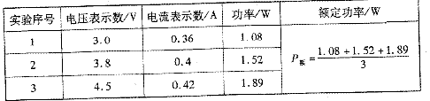
你认为该小组数据处理过程 ▲ （填正确／错误），正确测量结果P_{额}= ▲ W.

25.（6分）我们都做过“探究凸透镜成像规律”的实验，图示为该实验的装置图．
【测量凸透镜的焦距】
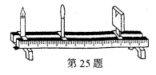
(1)将凸透镜正对太阳光，在透镜的另一侧移动光屏，在距透镜l0cm处，屏上呈现出最小最亮的光斑，则此凸透镜焦距约是 ▲ cm.
(2)假如没有太阳光，又不能添加器材，你将如何测量凸透镜的焦距，写出你测量凸透镜焦距的方法．
【评估实验的方案】
方案甲：把点燃的蜡烛从距凸透镜较远的位置逐渐移近，通过不断调整光屏到凸透镜的距离，观察并记录在屏上能否成像，以及所成像的特点，包括观察所成像随蜡烛位置变化而变化的趋势，尤其是在f和2f处所成像的情况，从而总结得出凸透镜成像的规律，
方案乙：与甲不同的是，将蜡烛从靠近凸透镜的位置逐渐远离，其它步骤相同，
方案丙：分别把点燃的蜡烛放在一倍焦距f和二倍焦距2f，调整光屏到凸透镜的距离，观察并记录在屏上能否成像以及所成像的特点，分析总结得出凸透镜成像的规律，
方案丁：除丙中的做法外，还应该把蜡烛放在大于2f的某一位置，大于f小于2f的某一位置，观察并记录对应的成像情况，才能总结得出凸透镜成像的规律．
以上四种方案中，哪些是科学合理的： ▲ （甲／乙／丙／丁）
【解决实验中问题】
小莉同学做实验时，发现烛焰在光屏上的像偏高，如图所示，若要使烛焰成像在光屏中心，只调节光屏，应将光屏向 ▲ （上／下）调节．
【应用实验的结论】
先将蜡烛移动到距凸透镜15cm处．然后移动光屏，可在光屏上得到清晰倒立、
（放大／缩小）的实像．
26.（5分）如图为“测量滑轮组机械效率”的实验装置，钩码总重6N，用2.4N竖直向上的拉力匀速拉动细绳．细绳向上移动0. 3m所需的时间为3s.求：
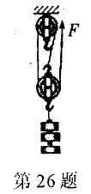
(l)拉力做的功和功率？
(2)该滑轮组的机械效率为多大？
(3)如果将图中钩码只数增加，此滑轮组的机械效率将如何变化?

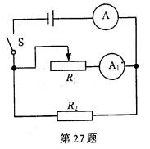
27.（5分）如图所示的电路中，R1为标有“20n，2A”字样的滑动变阻器，R2的阻值为l0Ω，当开关S闭合后，电流表④和A的示数分别为0.6A和1.5A.求：
(1)电源电压．
(2)R1消耗的电功率是多大．
(3)R2在10min内产生的热量是多少，
28.（4分）小明为了弄清楚“用久了的白炽灯发光变暗”的原因，他将家里一盏标有“220V 40W”的旧白炽灯打开后，跑到楼道里观察电能表，并用手表配合测出用电功率为1200W.
(1)“咦！灯泡的功率怎么会有这么大呢？”小明检查读数和计算均无误，且电能表和手表均准确．在爸爸的帮助下，小明又测得了白炽灯两端的电压为220V.请你分析小明在测量过程中，由于 ▲ ，才导致测量结果有这么大的差异.
(2)弄清原因后，小明重新测出了这盏白炽灯的电功率是36W，导致白炽灯的实际功率低
于所标额定功率的原因是什么？请你对此进行解释．

29.（6分）在学习了电和磁的知识后，小杰在家里饶有兴趣地做起了小实验，他找了一枚缝衣针．在 “吸铁石”上擦了几下，然后用一根细软的棉线将缝衣针悬挂起来并保持水平，结果发现静止后针尖总是指向南方，这说明缝衣针已经磁化成一枚小磁针．
为验证奥斯特实验，小杰把通电的台灯(60W)导线移到缝衣针的上方，并靠近缝衣针平行放置．结果发现缝衣针并未发生偏转，
带着疑问，小杰在物理课上与大家展开讨论，形成两种不同观点，
观点A：台灯有两根导线，其中的电流方向相反，产生的磁场相抵消
观点B：台灯导线的电流小，产生的磁场太弱，不足以让小磁针偏转
这时，老师让小杰用两节干电池(3V)和一段电阻线(12)重新做这个实验，结果缝衣针发生了偏转．
请你回答问题：
(1)磁化后，这枚缝衣针的针尖是 ▲ ( S/N)极．
(2)奥斯特实验表明：通电导线周围存在 ▲ 。
(3)课堂讨论中形成的两种观点，可以否定的是观点 ▲ (A／B)．
写出分析（计算）推理的过程．
30.（9分）你了解水陆两用坦克吗？
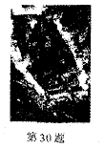
水陆两用坦克的车体比普通坦克要大，呈船形，所以能在水中浮动．有的利用特制的履带划水前进；有的用螺旋桨推进；有的用推进器喷水前进，两用坦克在水上航速不超过15km/h的，车辆的全部重力主要是依靠浮力来支持．在水上航速超过15km/h时，浮力有所减少，这时的水动力作用不可忽视，即两种力量共同支撑着坦克，使其不会下沉．
如图所示，水陆两用坦克，总质量22t.水上最大速度14km/h，最大航程超过90km.陆地最大速度55km/h，最大行程超过385km.履带着地的面积约4m²，可越过2. 9m壕沟，这种坦克配备的是450kW的柴油机．
请你根据短文中信息，结合所学的知识回答问题：(g= 10N/kg)
(1)如图所示的水陆两用坦克，在水上航行时，所受的浮力约为 ▲ N，排开水的体积约为_____▲ m³．
(2)如图所示的水陆两用坦克，在陆地行驶时，对地面的压强约为 ▲ Pa．以最大速度行驶385km的时间为 ▲ h．
(3)使水陆两用坦克前进的三种方式中，涉及到“物体间力的作用是相互的”这一重要知识是( )
A．只有履带的划水前进 B．只有螺旋桨推进
C．只有推进器喷水前进 D．三种方式都涉及
(4)柴油机的效率（30%一45%），柴油的热值3.3×10⁷J/kg.这种水陆两用坦克的油箱所装柴油的质量一定超过多少千克．

